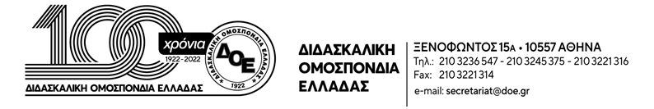

Αρ. Πρωτ. 376 | Αθήνα 21/2/2025  Προς  Τους Συλλόγους Εκπαιδευτικών Π.Ε.
Κάλεσμα της Δ.Ο.Ε. για την απεργιακή συγκέντρωση της Α.Δ.Ε.Δ.Υ. στις 28 Φεβρουαρίου στις 11:00 στην πλατεία Συντάγματος

Το Δ.Σ της Δ.Ο.Ε. καλεί τους εκπαιδευτικούς της Πρωτοβάθμιας Εκπαίδευσης σε μαζική και δυναμική συμμετοχή στην Πανεργατική – Πανυπαλληλική 24ωρη απεργία που έχει προκηρύξει η Ε.Ε. της Α.Δ.Ε.Δ.Υ., την Παρασκευή 28 Φεβρουαρίου, στις 11:00 στην πλατεία Συντάγματος.
Σε συνέχεια των ογκωδέστατων διαδηλώσεων της Κυριακής 26 Ιανουαρίου 2025 οι εκπαιδευτικοί δηλώνουμε τη συμπαράστασή μας στους γονείς και στους λοιπούς συγγενείς ενάντια σε κάθε επιχείρηση συγκάλυψης αιτίων κι ευθυνών.
Από την πλευρά μας συνεχίζουμε και δυναμώνουμε τον αγώνα απέναντι στην πολιτική που προωθεί την ιδιωτικοποίηση και εμπορευματοποίηση των κοινωνικών αγαθών. Οι εκπαιδευτικοί καθημερινά ερχόμαστε αντιμέτωποι με αυτή την πολιτική, μέσα από την υποβάθμιση του δημόσιου σχολείου.
Απαιτούμε να αποδοθεί άμεσα δικαιοσύνη! Να καταλογιστούν όλες οι ποινικές και πολιτικές ευθύνες και να τιμωρηθούν όλοι οι ένοχοι.
Δεν πρόκειται να επιτρέψουμε το έγκλημα αυτό ούτε να ξεχαστεί, ούτε να συγκαλυφθεί.
